Анотация (текст после ввода кода доступа в квест)

Рик и Морти часто путешествуют по новым измерениям. И в одном из приключений Рик не заметил, как временной портал остался открытым и стал затягивать различных героев. Теперь они живут в других измерениях и говорят на непонятных языках. Помогите Рику и Морти найти их и вернуть обратно.  
Для этого команда должна пройти полную миссию спасения. Решите первое задание, там будет зашифровано место, где активируется портал и появится первый пропавший герой. Дальше он подскажет, где найти следующего. Когда соберёте всех героев, получите приз!  
Хорошего приключения! Wubba lubba dub dub!

Маршрут 1.

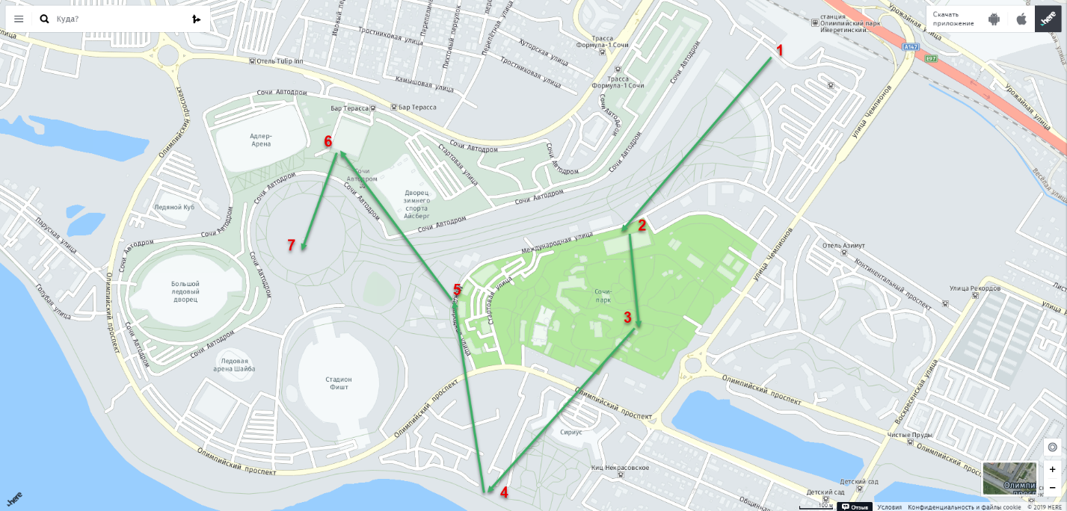

1. Язык Джедаев

 Mezhdunarodnaya 14

1. Драконьи руны

 C:\Users\ermakova\AppData\Local\Temp\SNAGHTML53b87bd.PNG  C:\Users\ermakova\AppData\Local\Temp\SNAGHTML540b77f.PNG C:\Users\ermakova\AppData\Local\Temp\SNAGHTML541930a.PNG 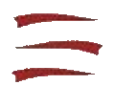  C:\Users\ermakova\AppData\Local\Temp\SNAGHTML540b77f.PNGC:\Users\ermakova\AppData\Local\Temp\SNAGHTML540b77f.PNG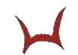 Zmey Gorynych

1. Криптонский (язык Супермена)

C:\Users\ermakova\AppData\Local\Temp\SNAGHTML599c6b1.PNGC:\Users\ermakova\AppData\Local\Temp\SNAGHTML59a2f0f.PNGC:\Users\ermakova\AppData\Local\Temp\SNAGHTML59a2f0f.PNG  Boho Restaurant

1. Эльфийский Толкиена

  Nikola Tesla

1. Футурамы

 Iceberg

1. Язык Vизитеров

  Singing Fountains

1. Даэдрик

  Viktoria Ermakova

Маршрут 2.

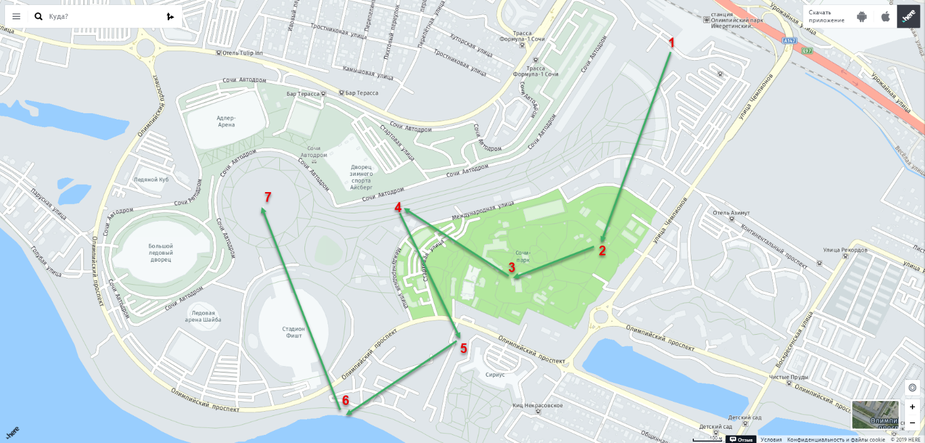

1. Древние свитки Даэдрик

       Sailboat Fountain

1. Драконьи руны

C:\Users\ermakova\AppData\Local\Temp\SNAGHTML9559c1c.PNGC:\Users\ermakova\AppData\Local\Temp\SNAGHTML9567229.PNGC:\Users\ermakova\AppData\Local\Temp\SNAGHTML956e872.PNGC:\Users\ermakova\AppData\Local\Temp\SNAGHTML540b77f.PNG C:\Users\ermakova\AppData\Local\Temp\SNAGHTML957aae8.PNGC:\Users\ermakova\AppData\Local\Temp\SNAGHTML957f1a5.PNGC:\Users\ermakova\AppData\Local\Temp\SNAGHTML9584795.PNGC:\Users\ermakova\AppData\Local\Temp\SNAGHTML956e872.PNGC:\Users\ermakova\AppData\Local\Temp\SNAGHTML958dffd.PNGC:\Users\ermakova\AppData\Local\Temp\SNAGHTML540b77f.PNGC:\Users\ermakova\AppData\Local\Temp\SNAGHTML9567229.PNGC:\Users\ermakova\AppData\Local\Temp\SNAGHTML9599ac1.PNGC:\Users\ermakova\AppData\Local\Temp\SNAGHTML540b77f.PNG Kray Bogatyrey

1. Футурамы

  Raduzhnyy most

1. Криптонский

  Cactus cafe

1. Язык древних Звёздные врата

  Pirs Fisht

1. Singing Fountains
2. Roman Vershinin

Маршрут 3.

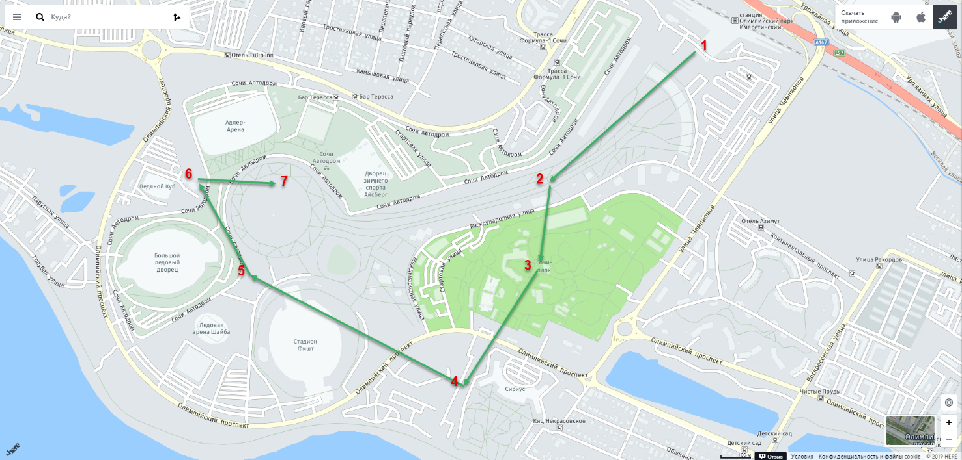

1. Аурек-Беш

  Skate park

1. Язык Vизитеров

  Roller Restaurant

1. Даэдрик

         Giant's House

1. Футурамы

  43.40078 39.95857

1. Эльфийский Толкиена

 Baikal

1. Singing Fountains
2. Maksim Makarov

Маршрут 4.

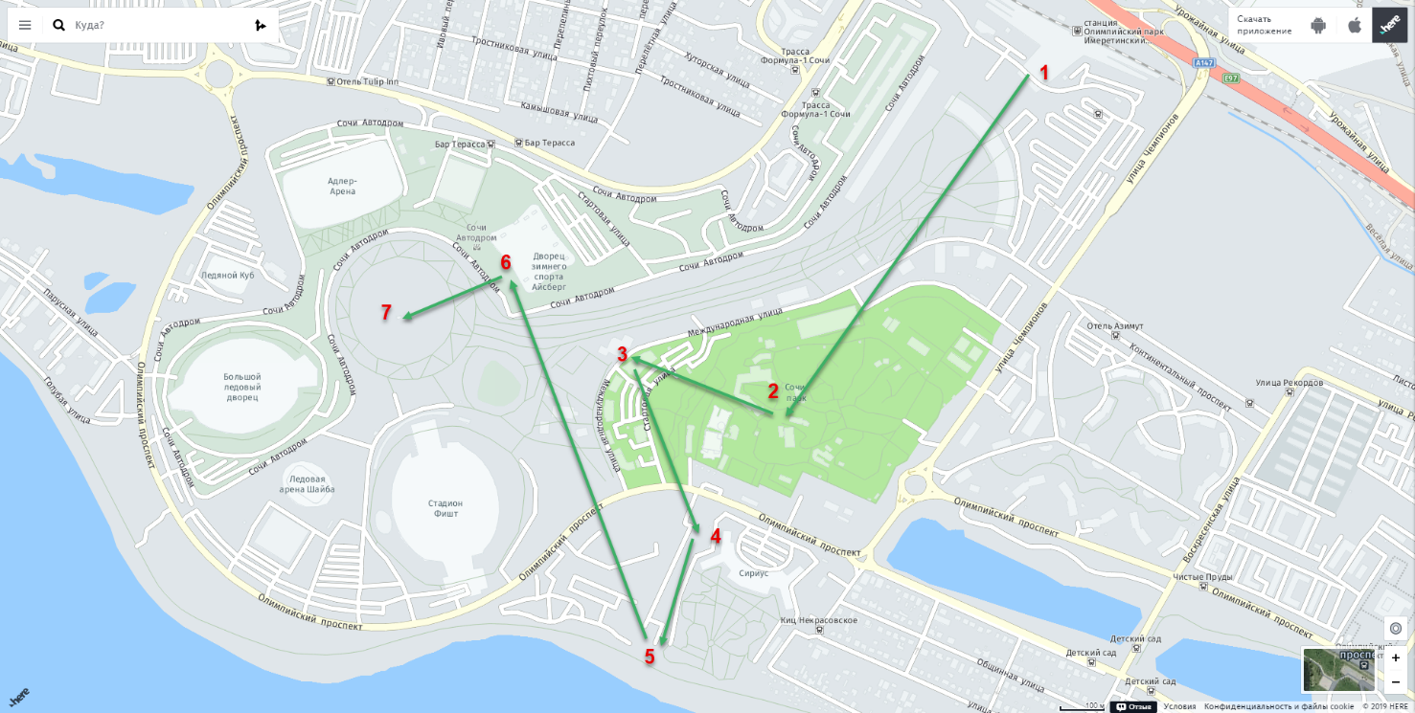

1. Драконьи руны

C:\Users\ermakova\AppData\Local\Temp\SNAGHTML9559c1c.PNGC:\Users\ermakova\AppData\Local\Temp\SNAGHTML9567229.PNGC:\Users\ermakova\AppData\Local\Temp\SNAGHTML956e872.PNGC:\Users\ermakova\AppData\Local\Temp\SNAGHTML540b77f.PNG C:\Users\ermakova\AppData\Local\Temp\SNAGHTML957aae8.PNGC:\Users\ermakova\AppData\Local\Temp\SNAGHTML957f1a5.PNGC:\Users\ermakova\AppData\Local\Temp\SNAGHTML9584795.PNGC:\Users\ermakova\AppData\Local\Temp\SNAGHTML956e872.PNGC:\Users\ermakova\AppData\Local\Temp\SNAGHTML958dffd.PNGC:\Users\ermakova\AppData\Local\Temp\SNAGHTML540b77f.PNGC:\Users\ermakova\AppData\Local\Temp\SNAGHTML9567229.PNGC:\Users\ermakova\AppData\Local\Temp\SNAGHTML9599ac1.PNGC:\Users\ermakova\AppData\Local\Temp\SNAGHTML540b77f.PNG Kray Bogatyrey

1. Эльфийский Толкиена

  Nikola Tesla

1. Криптонский

  Cactus cafe

1. Криптонский (язык Супермена)

C:\Users\ermakova\AppData\Local\Temp\SNAGHTML599c6b1.PNGC:\Users\ermakova\AppData\Local\Temp\SNAGHTML59a2f0f.PNGC:\Users\ermakova\AppData\Local\Temp\SNAGHTML59a2f0f.PNG  Boho Restaurant

1. Футурамы

 Iceberg

1. Singing Fountains
2. Viktoria Ermakova

Маршрут 5.

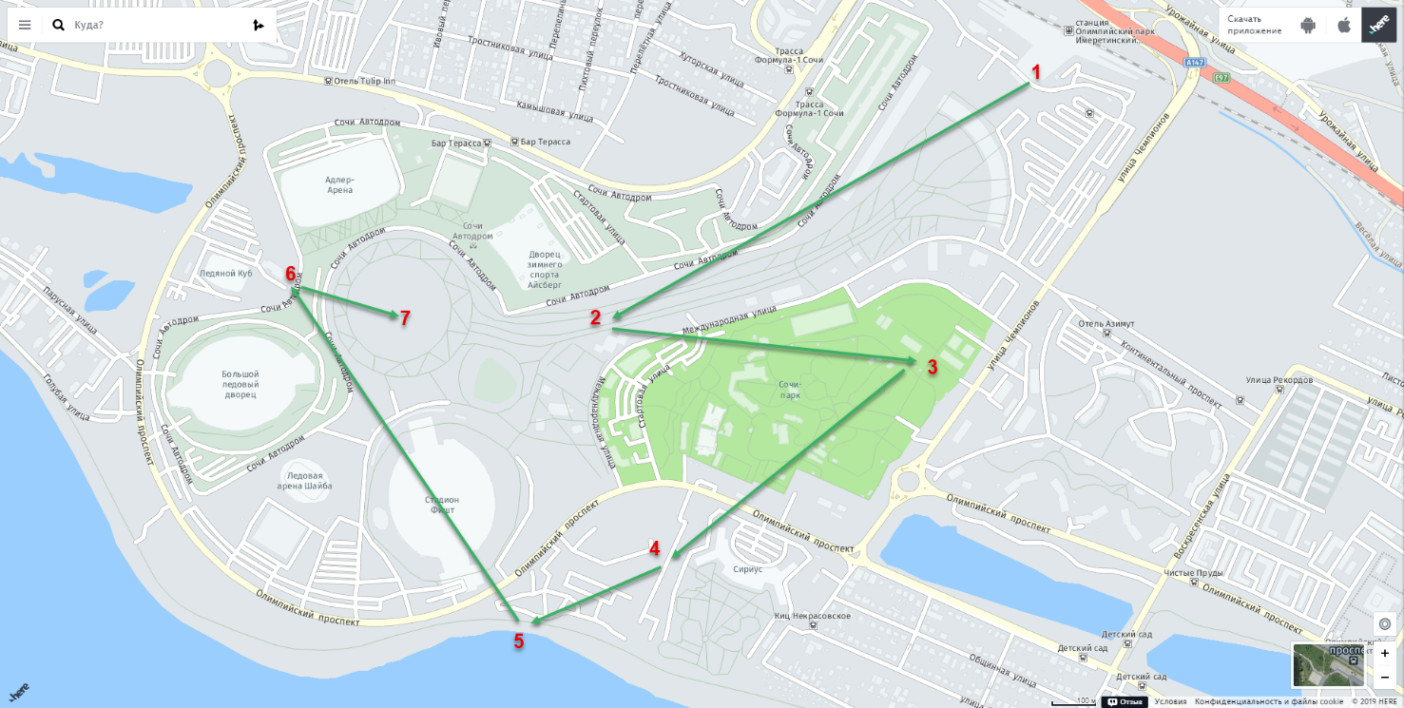

1. Футурамы

  Raduzhnyy most

1. Драконьи руны

 C:\Users\ermakova\AppData\Local\Temp\SNAGHTML126b8101.PNG  C:\Users\ermakova\AppData\Local\Temp\SNAGHTML126c9b3b.PNG C:\Users\ermakova\AppData\Local\Temp\SNAGHTML126d4f49.PNG C:\Users\ermakova\AppData\Local\Temp\SNAGHTML1270063b.PNG C:\Users\ermakova\AppData\Local\Temp\SNAGHTML540b77f.PNG C:\Users\ermakova\AppData\Local\Temp\SNAGHTML127449c9.PNGC:\Users\ermakova\AppData\Local\Temp\SNAGHTML1275581c.PNGC:\Users\ermakova\AppData\Local\Temp\SNAGHTML126d4f49.PNG Detskiy ugolok

1. Даэдрик

         Giant's House

1. Язык древних Звёздные врата

  Pirs Fisht

1. Эльфийский Толкиена

 Baikal

1. Singing Fountains
2. Roman Vershinin

Маршрут 6.

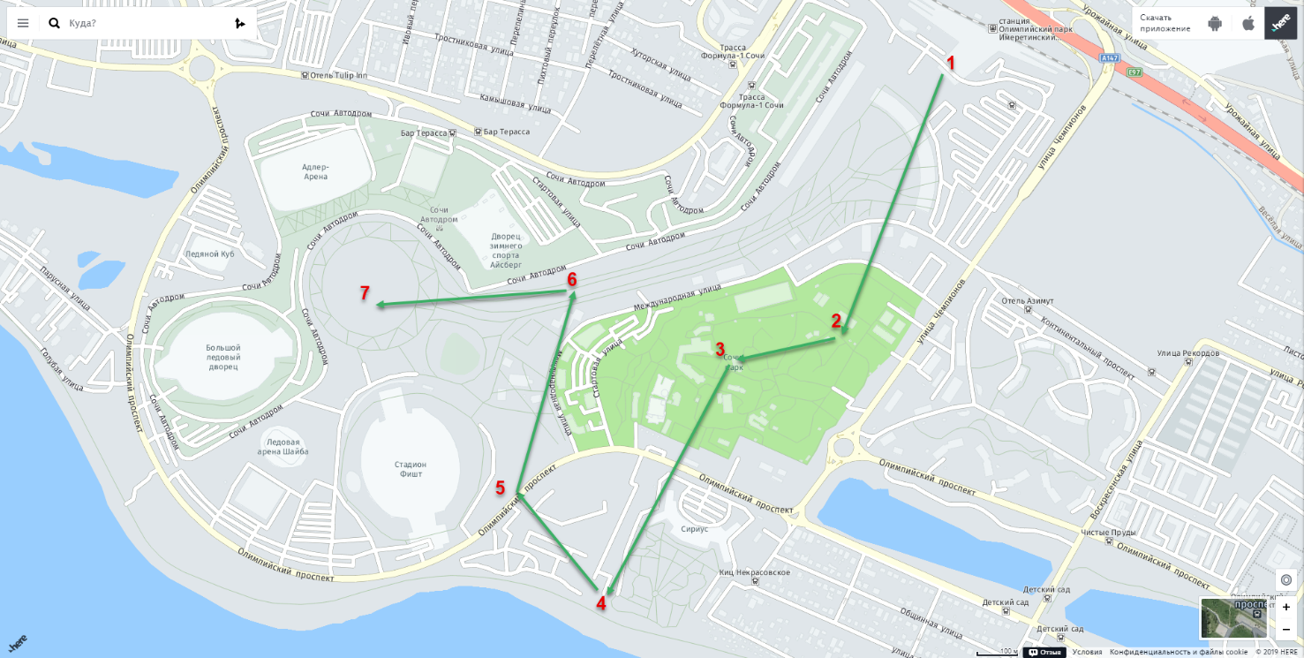

1. Драконьи руны

 C:\Users\ermakova\AppData\Local\Temp\SNAGHTML126b8101.PNG  C:\Users\ermakova\AppData\Local\Temp\SNAGHTML126c9b3b.PNG C:\Users\ermakova\AppData\Local\Temp\SNAGHTML126d4f49.PNG C:\Users\ermakova\AppData\Local\Temp\SNAGHTML1270063b.PNG C:\Users\ermakova\AppData\Local\Temp\SNAGHTML540b77f.PNG C:\Users\ermakova\AppData\Local\Temp\SNAGHTML127449c9.PNGC:\Users\ermakova\AppData\Local\Temp\SNAGHTML1275581c.PNGC:\Users\ermakova\AppData\Local\Temp\SNAGHTML126d4f49.PNG Detskiy ugolok

1. Язык Vизитеров

  Roller Restaurant

1. Криптонский (язык Супермена)

C:\Users\ermakova\AppData\Local\Temp\SNAGHTML599c6b1.PNGC:\Users\ermakova\AppData\Local\Temp\SNAGHTML59a2f0f.PNGC:\Users\ermakova\AppData\Local\Temp\SNAGHTML59a2f0f.PNG  Boho Restaurant

1. Футурамы

  43.40078 39.95857

1. Древних из Звёздных врат

             Raduzhnyy most

1. Singing Fountains
2. Maksim Makarov

Маршрут 7.

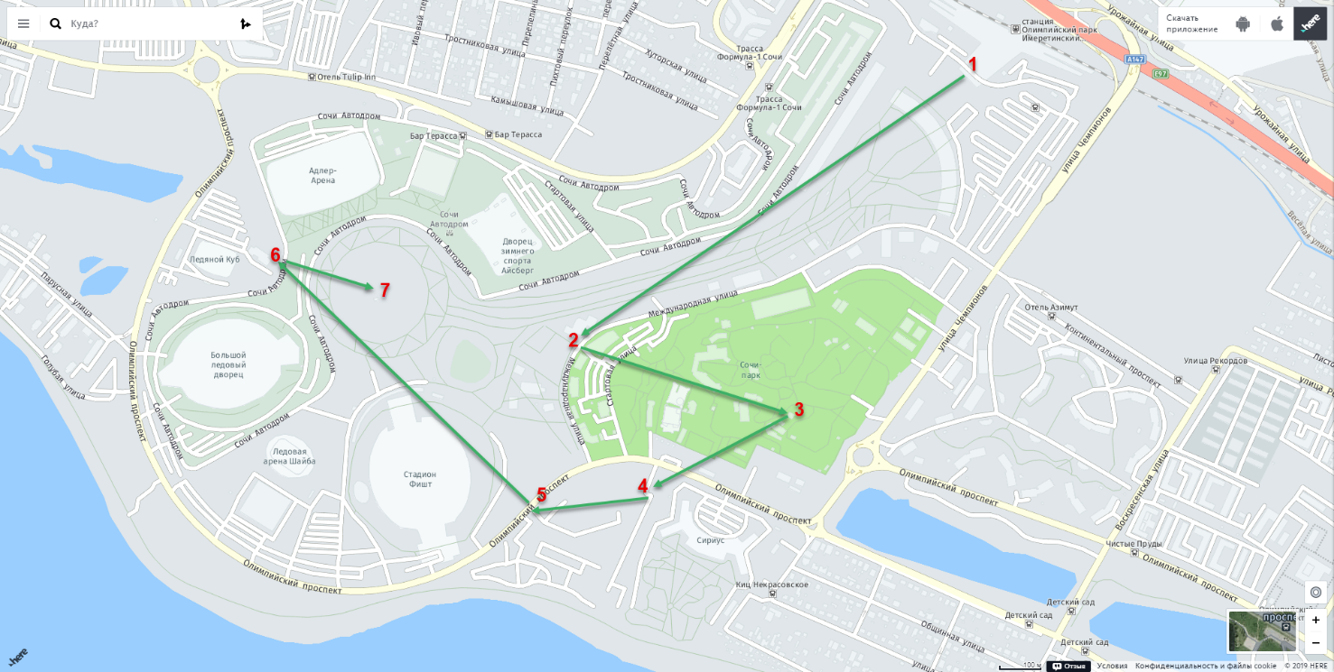

1. Эльфийский Толкиена

  Nikola Tesla

1. Драконьи руны

 C:\Users\ermakova\AppData\Local\Temp\SNAGHTML53b87bd.PNG  C:\Users\ermakova\AppData\Local\Temp\SNAGHTML540b77f.PNG C:\Users\ermakova\AppData\Local\Temp\SNAGHTML541930a.PNG   C:\Users\ermakova\AppData\Local\Temp\SNAGHTML540b77f.PNGC:\Users\ermakova\AppData\Local\Temp\SNAGHTML540b77f.PNG Zmey Gorynych

1. Криптонский

  Cactus cafe

1. Футурамы

  43.40078 39.95857

1. Vизитеров

 Baikal

1. Singing Fountains
2. Viktoria Ermakova